|  |  |  |
| --- | --- | --- |
| A- Aşağıdaki cümleleri solda, kutucukta verilen kelimelerle tamamlayınız. (20 Puan) | | |
| Boşlukları dolduralım. | **Tanımanız,**  **Eşit,**  **Üstünlüğü,**  **Mal,**  ***Sünnetimdir*** | **1.** “Ey insanlar! Şüphe yok ki biz sizi bir erkek ve bir dişiden yarattık ve birbirinizi …………………. için sizi boylara ve kabilelere ayırdık.” (Hucûrat suresi, 13. ayet) |
| **2.** İslam dinine göre insanlar Allah’ın (c.c.) teklifleri karşısında ……………... ……………. düzeyde sorumludur. |
| **3.** *"...Beyazın siyaha, siyahın beyaza takva dışında bir....................................... yoktur.”*  (İbn Hanbel, Müsned, C 5, 411.) |
| **4.** Hırsızlık ve gasp gibi malların haksız yollardan elde edilmesine şiddetli cezalar getirilmesi ………………………………. dokunulmazlığı ile ilgilidir. |
| **5.** Peygamber Efendimiz (s.a.v.) buyuruyor ki: *“Size iki emanet bırakıyorum. Bunlara sımsıkı tutunursanız asla doğru yoldan sapmazsınız. Bunlar Allah’ın kitabı Kur’an-ı Kerim ve benim ………………………………………………”* |

|  |  |  |  |  |
| --- | --- | --- | --- | --- |
| B- Aşağıdaki solda verilen sözcük gruplarıyla sağ taraftaki cümleleri eşleştiriniz. (10 Puan) | | | | |
| Eşleştirelim. | **1** | **Adalet** |  | Kamu malı |
| **2** | **Veda Hutbesi** |  | Haksız yoldan mal edinme |
| **3** | **Kul hakkı** |  | Peygamberimizin hac sırasında yaptığı konuşma |
| **4** | **Emanet** |  | Devletin temeli olan çok önemli bir uygulama |
| **5** | **Ganimet** |  | Daha sonra alınmak üzere verilen eşya |

|  |  |  |
| --- | --- | --- |
| C- Aşağıdaki cümlelerden doğru olanların başına (D), yanlış olanların başına (Y) yazınız. (10 Puan) | | |
| Yanlış mı?  (Y)  Doğru mu?  (D) |  | İslam, Yüce Allah tarafından insanların dünya ve ahiret mutluluğunu sağlamak için gönderilen en son ve en mükemmel dindir. |
|  | Dünyaya gelen bütün insanlar eşit olarak doğarlar. |
|  | İnsanlar arasında üstünlük yalnızca takvadadır. |
|  | Allah’ın isimlerinden biri “adalet sahibi” anlamında “El-Adl“dir |
|  | İnsanları aldatmak kul hakkı sayılmaz. |

|  |  |
| --- | --- |
| D- İslam’ın korumaya çalıştığı beş temel dokunulmazlık nelerdir? Yazınız... (10 Puan) | |
|  | |
| E- Aşağıda verilen hadis-i şeriften çıkarılabilecek ilkeleri yandaki boşluğa yazınız. (10 Puan)  “Ey insanlar! Şunu iyi biliniz ki Rabbiniz birdir, atanız da birdir. Arap’ın Arap olmayana,  Arap olmayanın Arap’a; beyazın siyaha, siyahın beyaza takva dışında bir üstünlüğü yoktur.”  (Ahmed b. Hanbel, Müsned, C 5, s. 411.) |  |

|  |
| --- |
| F- Aşağıdaki çoktan seçmeli soruları tabloya cevaplandırınız. (40 Puan) |

1. Aşağıdakilerden hangisi İslam dininin korunmasını öncelikle emrettiği evrensel ilkelerden birisi değildir?

A) Din B) Dil C) Mal D) Akıl

“Göklerin ve yerin yaratılması, dillerinizin ve renklerinizin farklı olması da O’nun (varlığının ve kudretinin) delillerindendir. Şüphesiz bunda bilenler için elbette ibretler vardır” (Rum suresi, 22. ayet.)

2. Yukarıdaki ayette verilmek istenen asıl mesaj, aşağıdaki seçeneklerden hangisinde doğru olarak verilmiştir?

A) İnsanlar farklı farklı yaratılmıştır.

B) İnsanlar farklı dil ve renkte olabilirler.

C) Dil ve renk farklılığı Allah'ın varlığının delillerindendir.

D) Gökleri ve yeri Allah (c.c.) yaratmıştır.

“Allah (c.c.) size emanetleri ehline vermenizi ve insanlar arasında hüküm verdiğiniz zaman adaletle hükmetmenizi emreder.” (Nisa suresi, 58. ayet.)

3. Yukarıda verilen ayette yer alan emanet kavramı ile kastedilen aşağıdakilerden hangisidir?

A) Geri alınmak üzere verilen herhangi bir şey B) Yönetim

C) Dünya işleri D) Dini sorumluluklar

4. Ticari hayatta karşılaşılabilen aşağıdaki tutum ve davranışlardan hangisi kul hakkına girmez?

A) Malın kusurunu gizleme

B) Eksik tartı

C) Malın değerini gerçek değerinden yüksek belirlemek

D) Peşin veya vadeli satmak

5. Kişinin Allah’a (c.c.) karşı sorumluluklarını yerine getirme konusunda hassas davranmasına verilen isim aşağıdakilerden hangisidir?

A) Takva B) İbadet C) Kulluk D) Hicret

6. Aşağıdakilerden hangisi kul hakkı kapsamına girmez?

A) Arkadaşımızın eşyasını izinsiz kullanmak

B) Alay etmek

C) Kötü lakap takmak

D) İyilik yapmak

7. Aşağıdakilerden hangisi Peygamberimizin bir hadislerinde buyurduğu münafıkların üç belirtilerinden biri değildir?

A) emanete ihanet etmek’ B) Alay etmek

C) sözünde durmamak D) yalan söylemek,

8. Her insanın doğuştan sahip olduğu en önemli hak aşağıdakilerden hangisidir?

A) Seyahat hakkı

B) Eğitim hakkı

C) Hayat hakkı

D) Mülk edinme hakkı

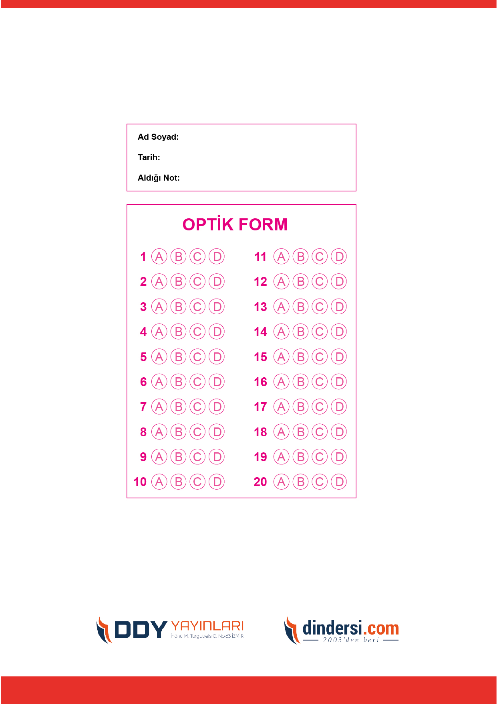

**TÜM SINAVLAR İÇİN TIKLAYINIZ**



**7. SINIF SINAV VE CEVAP ANAHTARI İÇİN TIKLAYINIZ**

.

